オーダーシート | □新規案件 □リピート案件（前回 年 月頃）  ご記入日 年 月 日
<ご注文者様情報＞
お名前 |  | 御社名
ご住所 〒

- Mail |  | TEL（緊急時）
＜納品先情報＞
〒  宛名  TEL（ ） - | ご希望納期：（ 月 日）まで  ：（ 月 日）指定  袋入れ作業（有料）  有 ・ 無
＜お支払方法＞ 銀行振込 お振込名義： お振込予定日 月 日
口座名 カ）スギムラフクトミグランドインサツ
◆楽天銀行 第三営業支店 普通口座 7375631
◆三菱UFJ銀行 中津川支店 普通口座 0177750

領収書が必要な方は宛名をお知らせください→
ご依頼内容を弊社のWEBで公開することに（ 同意する・同意しない ）
【弊社記入欄】 | 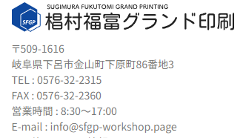
送信先 E-mail ：info@sfgp-workshop.page FAX :（0576）32－2360

